Отчёт по лабораторной работе №3

Дисциплина: Архитектура компьютера

Арсений Андреевич Шалин

Содержание

Список иллюстраций

Список таблиц

# 1 Цель работы

Целью работы является освоение процедуры оформления отчетов с помощью легковесного языка разметки Markdown.

# 2 Выполнение лабораторной работы

Открыл терминал, перешёл в рабочий каталог, скачал изменения из репозитория. (рис. 1).

Рис. 1: Задание 3.4.2.

Рис. 1: Задание 3.4.2.

Перешёл в каталог для отчёта №3. (рис. 2).

Рис. 2: Задание 3.4.3.

Рис. 2: Задание 3.4.3.

Провёл компиляцию report.md с помощью Makefile. (рис. 3).

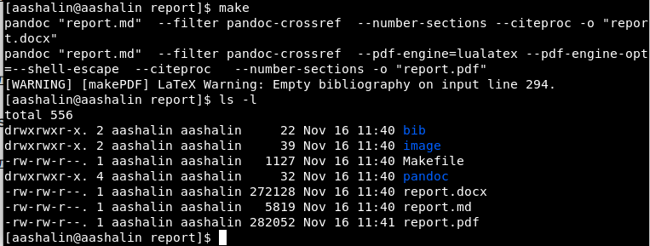

Рис. 3: Задание 3.4.4.

Удалил сгенерированные файлы используя Makefile. (рис. 4).

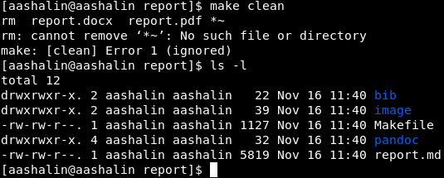

Рис. 4: Задание 3.4.5.

Открыл шаблон отчёта с помощью gedit. (рис. 5).

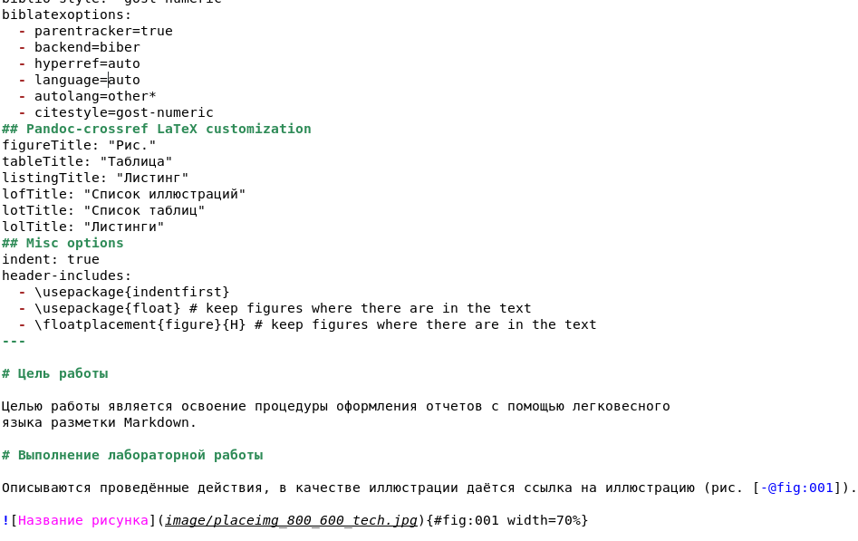

Рис. 5: Задание 3.4.6.

Заполнил шаблон отчёта report.md. Сгенерировал отчёт и загрузил его в репозиторий.

# 3 Выполнение cамостоятельной работы

* Перешёл в каталог лабораторной №2.
* Скопировал заполненный report.md из каталога лабораторной №3.
* Скопировал изображения и текст из отчёта №2, сделанного не в Markdown.
* Сгенерировал отчёт и загрузил его в репозиторий.

Ссылка на отчёт лабораторной №2, сделанный в Markdown. <https://github.com/arsenyshalin/study_2024-2025_arh-pc/tree/master/labs/lab02/report>

# 4 Выводы

Было изучено оформление отчётов с помощью Markdown и программ TexLive и Pandoc. Подготовлены отчёты в разметке Markdown лабораторных работ №2 и №3. Отчёты сгенерированы в форматах .pdf и .docx, загружены в репозиторий.

Ссылка на отчёт лабораторной №3, сделанный в Markdown. <https://github.com/arsenyshalin/study_2024-2025_arh-pc/tree/master/labs/lab03/report>

# Список литературы